目录

1. 实验一：通过界面监控大数据平台运行状态 2

1.1. 实验目的 2

1.2. 实验要求 2

1.3. 实验环境 2

1.4. 实验过程 2

1.4.1. 实验任务一：通过界面查看大数据平台状态 2

1.4.2. 实验任务二：通过界面查看Hadoop状态 3

2. 实验二 通过界面监控大数据平台资源状态 6

2.1. 实验目的 6

2.2. 实验要求 6

2.3. 实验环境 6

2.4. 实验过程 6

2.4.1. 实验任务一：通过界面监控YARN的状态 6

2.4.2. 实验任务二：通过界面监控HDFS状态 8

2.4.3. 实验任务三：通过界面监控HBase的状态 11

# 实验一：通过界面监控大数据平台运行状态

## 实验目的

完成本实验，您应该能够：

* 掌握通过界面查看大数据平台运行状态
* 掌握分析和理解大数据平台运行状态参数

## 实验要求

* 熟悉通过界面查看大数据平台运行状态
* 熟悉分析和理解大数据平台运行参数

## 实验环境

本实验所需之主要资源环境如表1-1所示。

表1-1 资源环境

|  |  |
| --- | --- |
| 服务器集群 | 3个以上节点，节点间网络互通，各节点最低配置：双核CPU、8GB内存、100G硬盘 |
| 运行环境 | CentOS 7.4 |
| 大数据平台 | H3C DataEngine-E0104-RHEL6-X86_64 |
| 服务和组件 | 完成前面章节的实验，其他服务及组件根据实验需求安装 |

## 实验过程

### 实验任务一：通过界面查看大数据平台状态

通过大数据平台Hadoop的用户界面可以查看平台的计算资源和存储资源。打开http://master:8088/cluster/nodes页面，可以查看大数据平台的状态汇总信息，如图14-1所示。

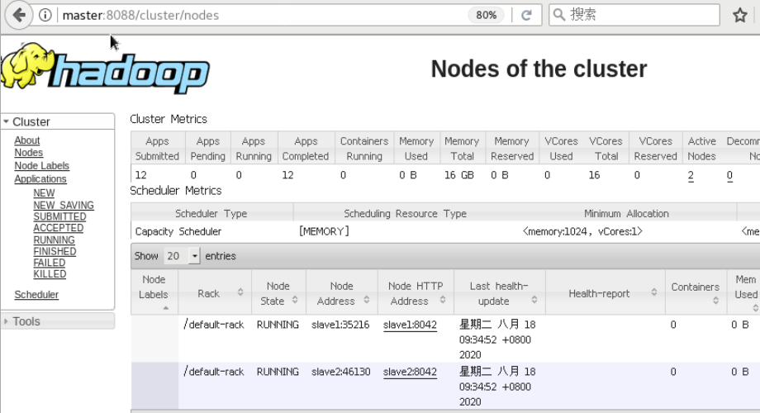

图14-1查看集群节点的信息

如图14-1所显示，集群中，内存总计16GB，虚拟核数总计16个，活动节点2个；集群中，包含三台主机，主机名分别为master、slave1和slave2。

### 实验任务二：通过界面查看Hadoop状态

大数据平台Hadoop提供了一个简单的web访问接口，网址是http://master:50070，可以查看Hadoop的运行状态，主菜单包含状态总览、数据节点、挂载失败节点、快照、日记等状态，如图14-2所示。

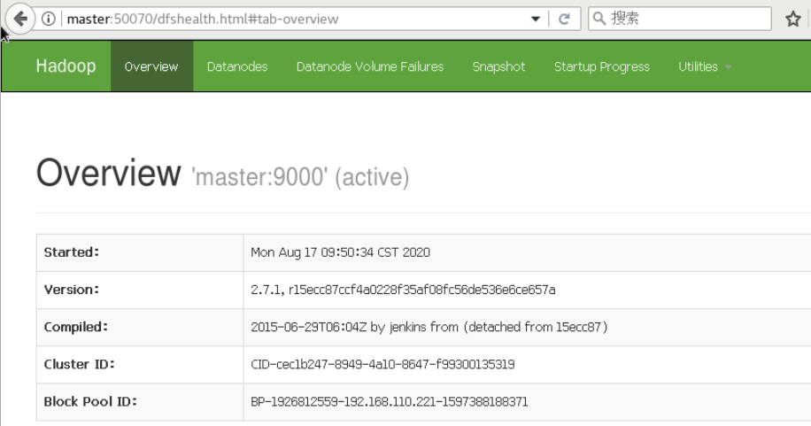

图14-2 Hadoop菜单界面

通过上图我们很容易获知Hadoop的运行状态，菜单功能如下：

（1）Overview（总览），查看Hadoop启动时间、版本号、命名节点日志状态、命名节点存储状态等信息；

（2）Datanodes（数据节点），查看正在运行、停止运行的数据节点信息；

（3）DataNode Volume Failures（数据节点挂载失败），查看挂载失败的数据节点；

（4）Snapshot（快照），查看快照建立、删除的信息；

（5）Startup Progress（启动进程），查看启动进程信息；

（6）Browse The File System（文件系统浏览），查看HDFS中的文件和文件夹；

（7）Logs（日记），查看Hadoop的命名节点、资源管理等日志。

查看Hadoop的详细汇总信息如图14-3 所示。

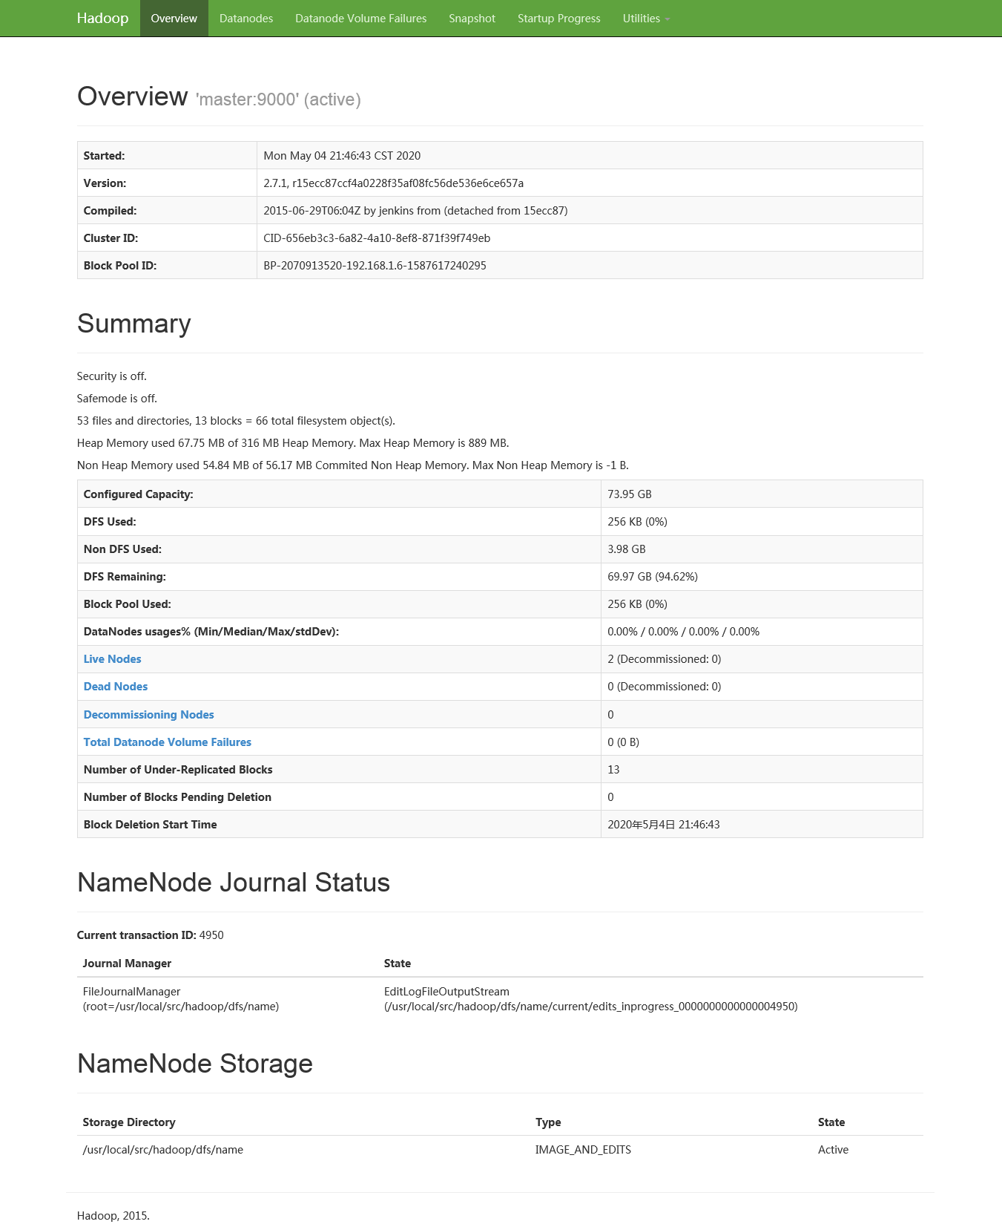

图14-3 大数据平台Hadoop状态汇总信息

通过图14-3 可以了解Hadoop的相关信息。

1、OverView（概况）

通过OverView（概况）信息显示如表14-2所示。

表14-2 Hadoop概况参数

|  |  |  |
| --- | --- | --- |
| 序号 | 参数项 | 信息内容 |
| 1 | Stared（启动时间） | 2020.05.04 21:46:43 |
| 2 | Version（版本号） | Hadoop的版本号为2.7.1 |
| 3 | Compiled（编译） | 2015-06-29T06:04Z by jenkins from (detached from 15ecc87) |
| 4 | Cluster ID（集群ID） | CID-656eb3c3-6a82-4a10-8ef8-871f39f749eb |
| 5 | Block Pool ID（数据块池ID） | BP-2070913520-192.168.1.6-1587617240295 |

2.Summary（概要）

在Summary中的结果显示，Security（安全状态）和SafeMode（安全模式）处于关闭状态；HDFS的Configured Capacity（存储空间配置）容量为73.95GB，空闲空间（DFS Remaining）为68.96 GB；还显示了名称节点日志状态（Journal Manager State）和名称节点存储（NameNode Storage）的具体路径等。

# 实验二 通过界面监控大数据平台资源状态

## 实验目的

完成本实验，您应该能够：

* 掌握通过界面查看大数据平台资源运行状态
* 掌握分析和理解大数据平台资源运行状态参数

## 实验要求

* 熟悉通过界面查看大数据平台资源运行状态
* 熟悉分析和理解大数据平台资源运行参数

## 实验环境

本实验所需之主要资源环境如表1-1所示。

表1-1 资源环境

|  |  |
| --- | --- |
| 服务器集群 | 3个以上节点，节点间网络互通，各节点最低配置：双核CPU、8GB内存、100G硬盘 |
| 运行环境 | CentOS 7.4 |
| 大数据平台 | H3C DataEngine-E0104-RHEL6-X86_64 |
| 服务和组件 | 完成前面章节的实验，其他服务及组件根据实验需求安装 |

## 实验过程

### 实验任务一：通过界面监控YARN的状态

在配置好Hadoop集群之后，可以通过浏览器登录“http://master:8088”，查询YARN的状态，如图14-4 所示。

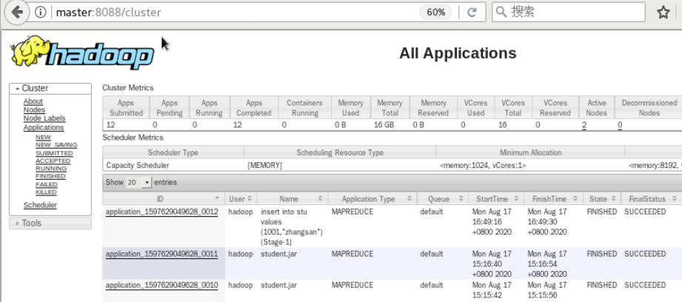

图14-4 YARN状态查询

从上图可以获知YARN的内存总额16GB、虚拟核心16个、活动节点2个等相关信息。

在大数据平台Hadoop中查看MapReduce运行日志，登录http://master:8088/logs/，显示如图14-5。

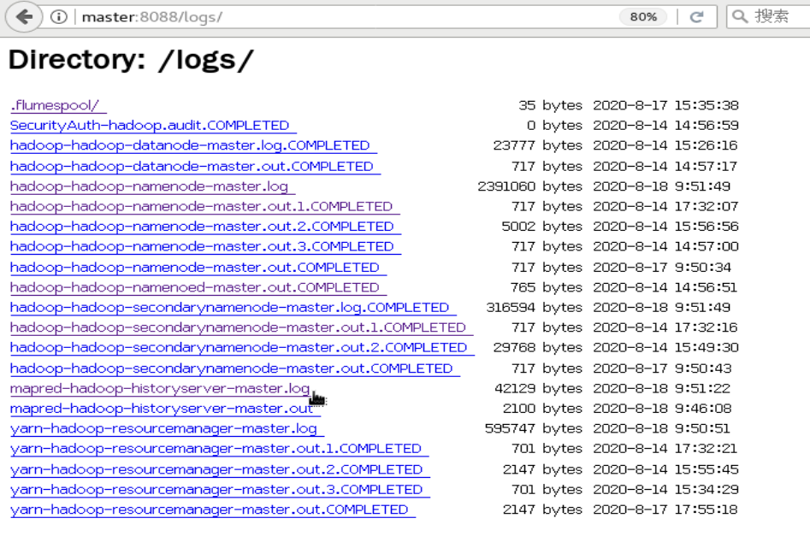

图14-5 查看MapReduce运行状态

注意:查看mapreduce日志需要先启动jobhistory进程

启动： 在hadoop用户下执行

[hadoop@master ~]$ cd /usr/local/src/hadoop/sbin

[hadoop@master sbin]$ ./mr-jobhistory-daemon.sh start historyserver

查看MapReduce运行状态，登录http://master:8088/cluster，如图14-6所示。

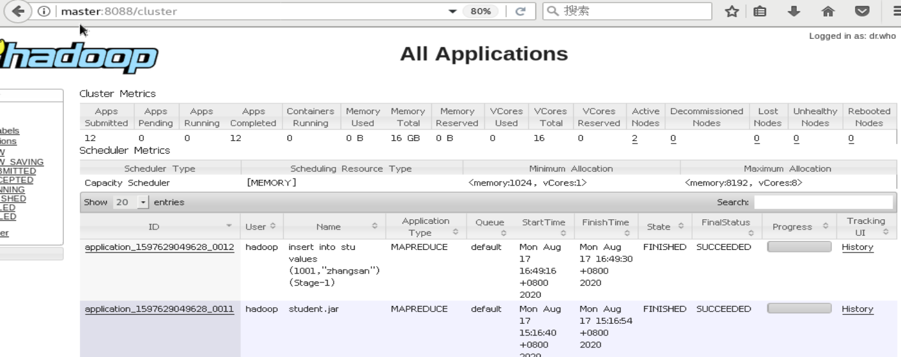

图14-6 查询MapReduce的任务

选择其中一个任务，查看任务状态，如图14-7 所示。

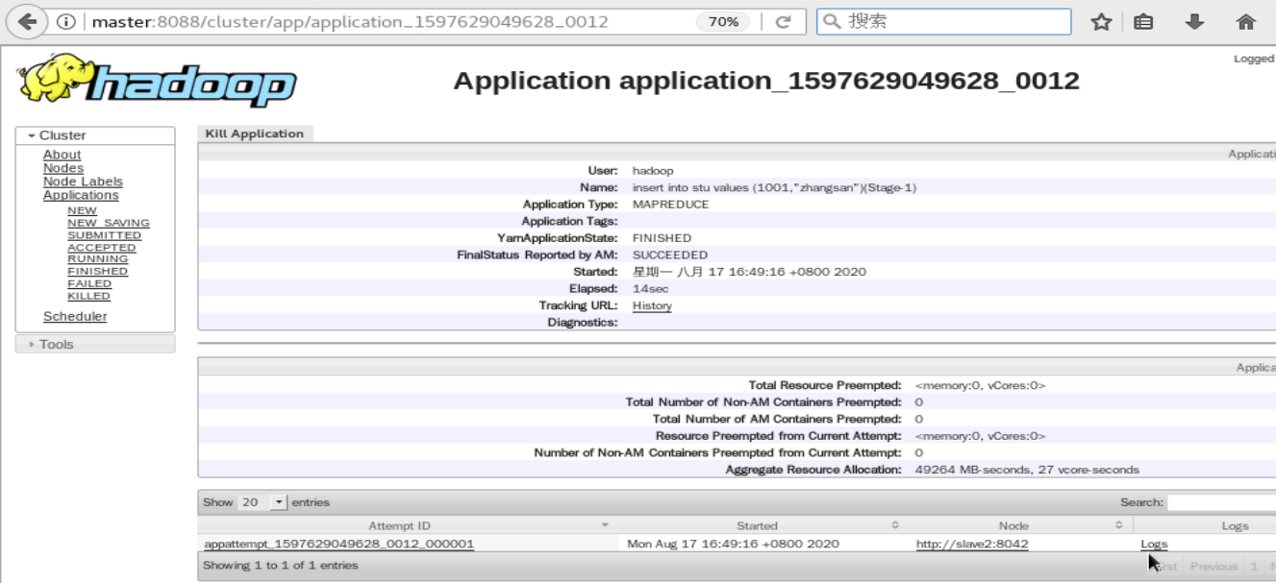

图14-7 查看MapReduce任务状态

### 实验任务二：通过界面监控HDFS状态

在配置好Hadoop集群之后，可以通过浏览器登录“http://master:50070”访问HDFS文件系统，点击Utilities-->Browse The File Systerm，如图14-8 所示。

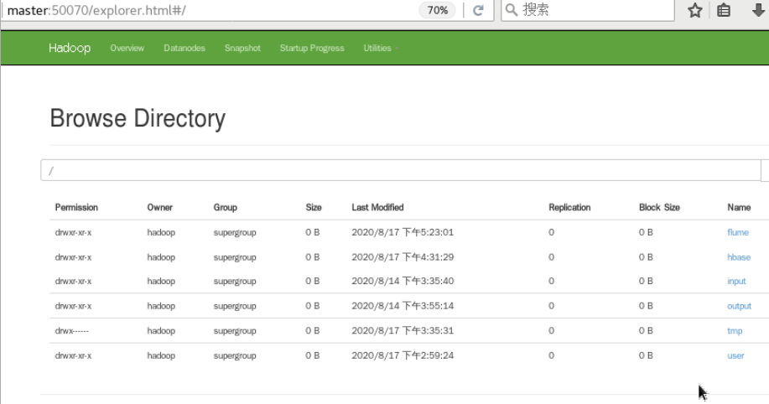

图14-8 HDFS文件系统状态查询

从上图中可以看到HDFS目录中的文件夹和文件，并显示文件属性、大小、和修改日期等信息。

HDFS文件夹打开和文件下载操作如下：

1.打开文件夹

在地址栏中输入hbase名称，点击“Go！”按钮或者直接回车，打开相应的文件夹，如下图14-9所示：

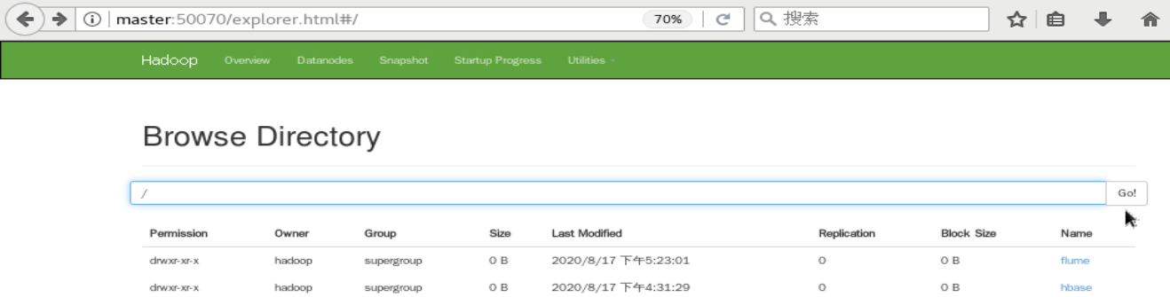

图14-9 输入文件夹名称HBase

显示目标文件夹中的文件和文件夹如图14-10所示。

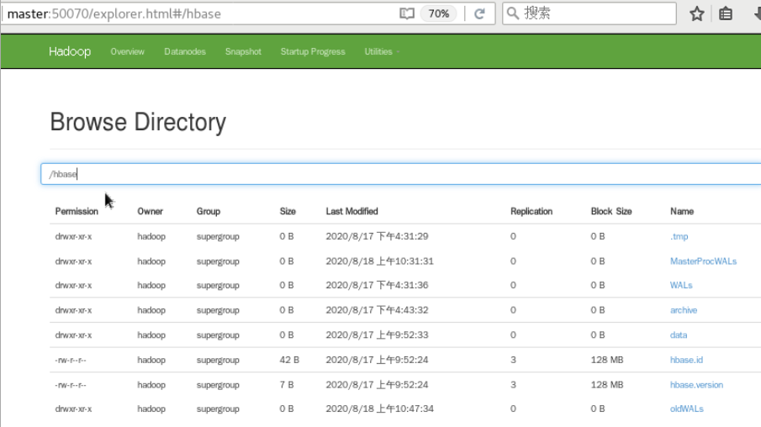

图14-10 显示HBase中的文件和文件夹

2.下载HDFS中的文件

点击需要下载的文件，如hbase.id文件，如图14-11所示：

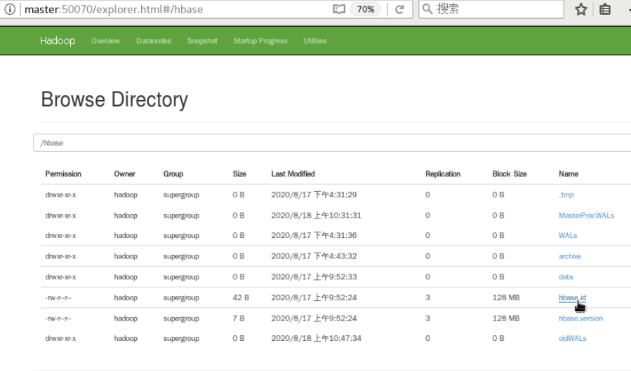

图14-11 下载HDFS中的文件

出现下载对话框，如图14-12所示，点击“Download”，即下载目标文件到本地文件夹。

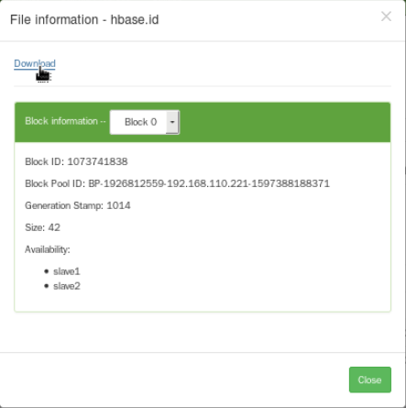

图14-12 下载文件对话框

### 实验任务三：通过界面监控HBase的状态

安装部署好HBase后，可以通过用户界面来访问HBase的状态、日记等相关信息。访问Web 用户界面地址分别为：master：60010 ；slave1：60010 ；slave2:60010 。

1.HBase用户界面主页

HBase的主页访问地址为http://master:60010，如图14-13所示。

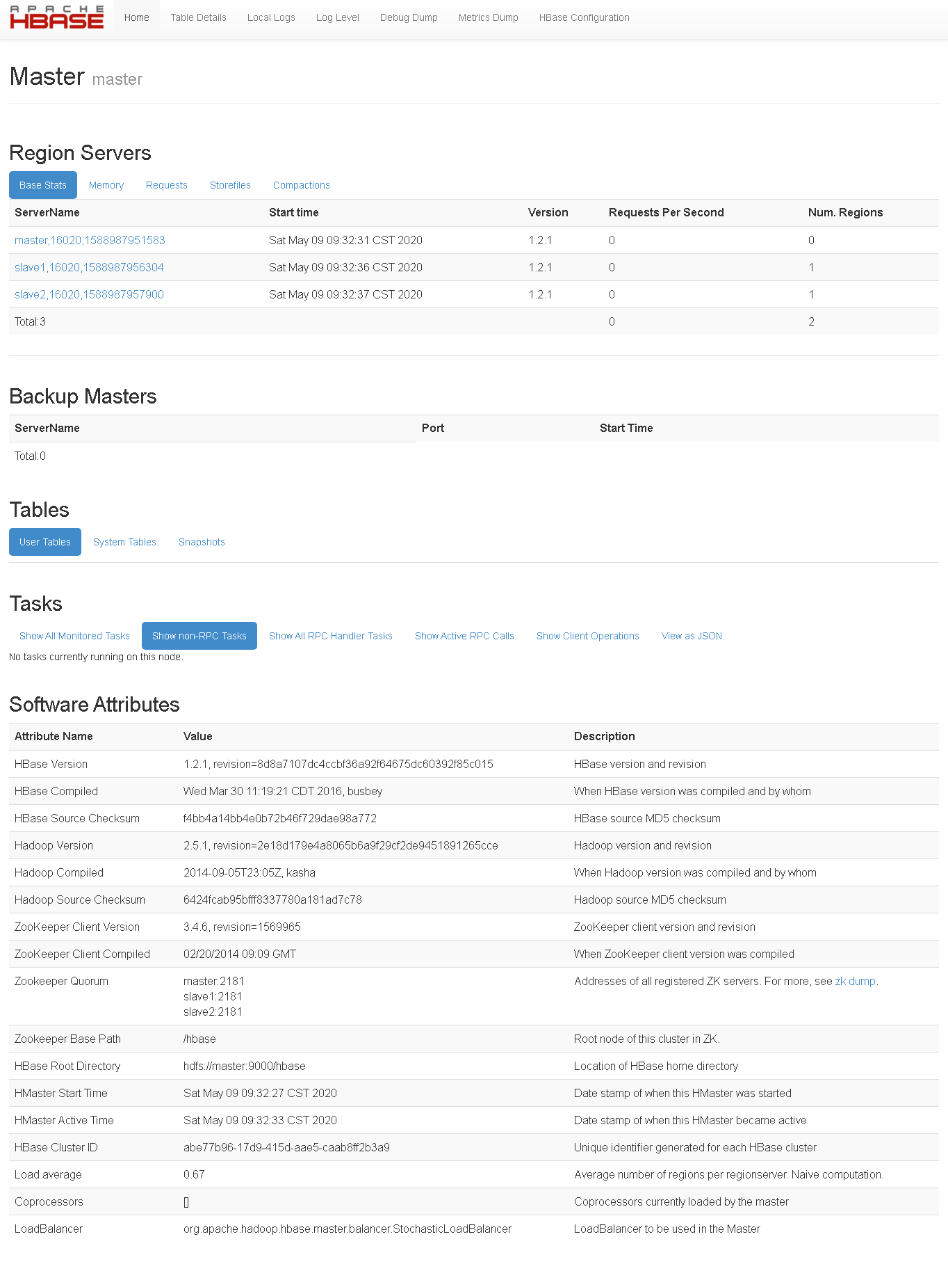

图14-13 HBase的用户界面主页

HBase的用户主界面菜单有Table Details（表信息）、Local Logs（本地日志）、Log Level（日记等级）、Debug Dump（调试转储）、Metrics Dump（指标转储）、HBase Configuration（HBase配置）。

图14-13中，Region Servers（区域服务器群）中可以查看主机状态、内存、请求、存储文件和压缩情况等；列表中共有三台主机，主机名分别为master、slave1和slave2，如点击master主机，可以查看该主机详细指标信息，如图14-14所示。

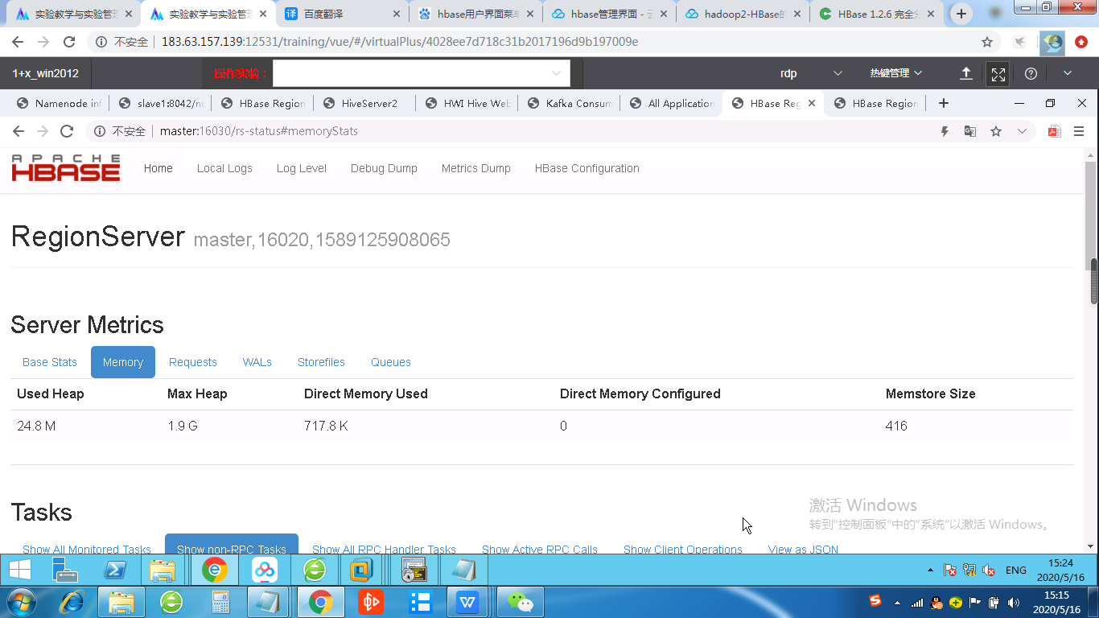

图14-14 查看Master主机详细指标

查看HBase里面的表信息，点击的菜单栏 Table Details 可查看所有表信息，如图14-15所示。

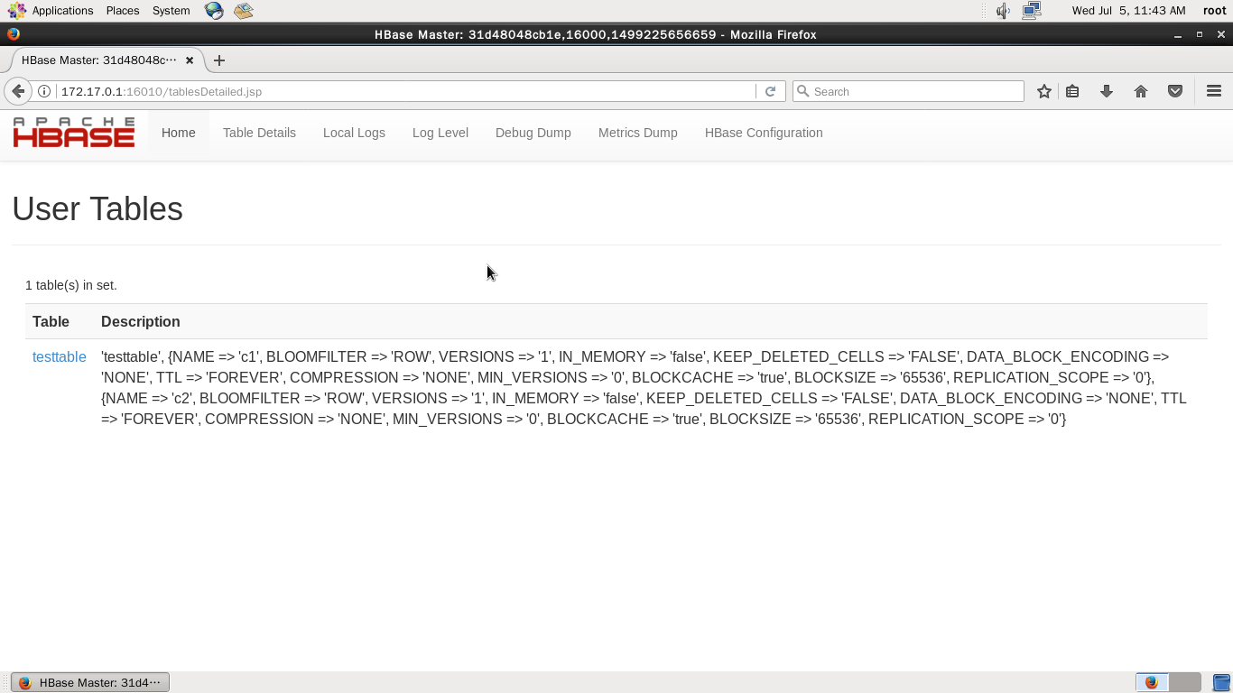

图14-15 查看HBase表信息

在 Tables 中点击 System Tables 查看系统表，主要是元数据、命名空间，如图14-16所示。

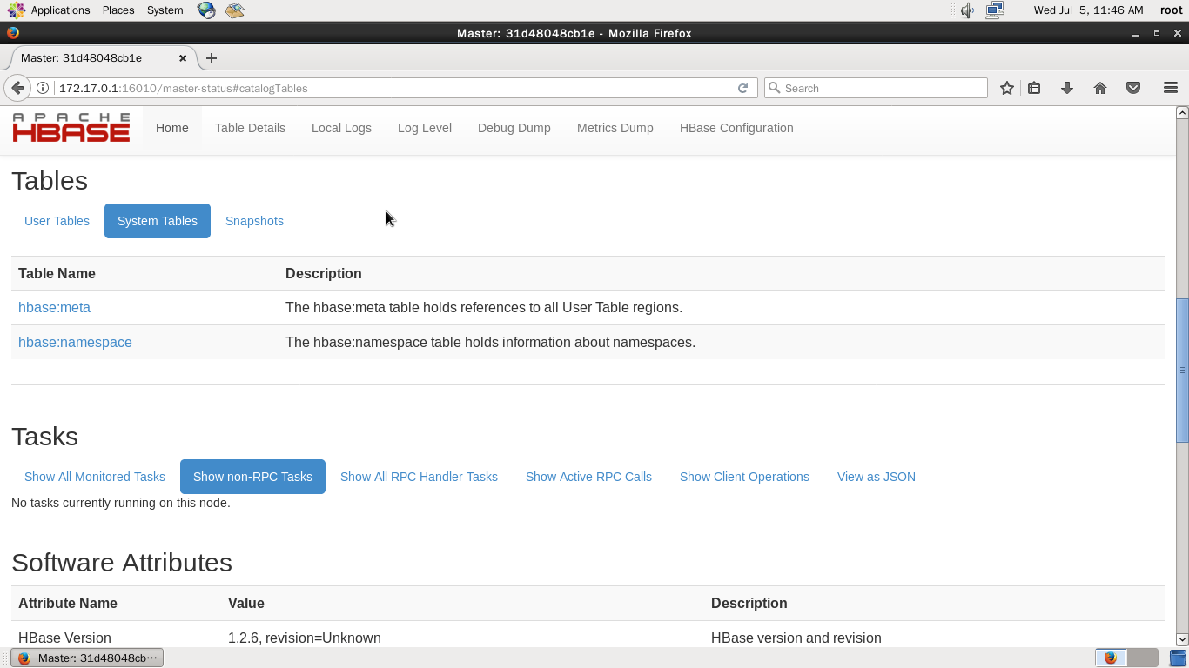

图14-16 查看系统表的信息